展位确认后，以下内容将作为贵司刊登在《CHIS’12会刊》上的唯一名录信息依据，请您认真填写。
单位名称 | （中文）
单位名称 | （英文）
地 址 | （中文） |  |  |  |  |  |  | 邮编
地 址 | （英文）
法人代表 |  | 职务 |  |  | 电话 |  |  | 传真
联系人 |  | 职务 |  |  | 电话 |  |  | 手机
E-mail |  |  |  |  |  | 网址
主要展品 | （中文）
主要展品 | （英文）
展品分类  (可多选) | 请将您的展品选项涂黑“□”，或填写其他新的类别。  □手工具 □电动工具 □机械工具 □园艺工具 □气动工具 □防护产品□磨料磨具□焊接工具 □加工制造设备 □工具相关附件与设备 □（其他，请填写）  □装饰五金 □家具五金 □门窗五金 □紧固件 □钉 □丝网 □建筑材料及配件□管道连接件□家俱配件 □装潢五金等□（其他，请填写）  □机械锁 □电子锁 □车辆交通用锁 □安保防护产品 □锁具配（附）件及相关技术设备 □（其他，请填写）
单位分类  (可多选) | □制造商 □经销商 □代理商 □（其他，请填写）
我单位申请
国内展区 □标准展位 个 □光地 平方米
展位费用  特装展位：￥900元/㎡（36㎡起订）  标准展位：￥9,000元/9㎡  ￥12,000元/12㎡  会刊广告  类型 规格（mm） 价格（元）  扉页 210×130 12000  封二 210×130 10000  书签 180×60 8500  双彩页 210×260 6500  单彩页 210×130 3500 |  |  |  | 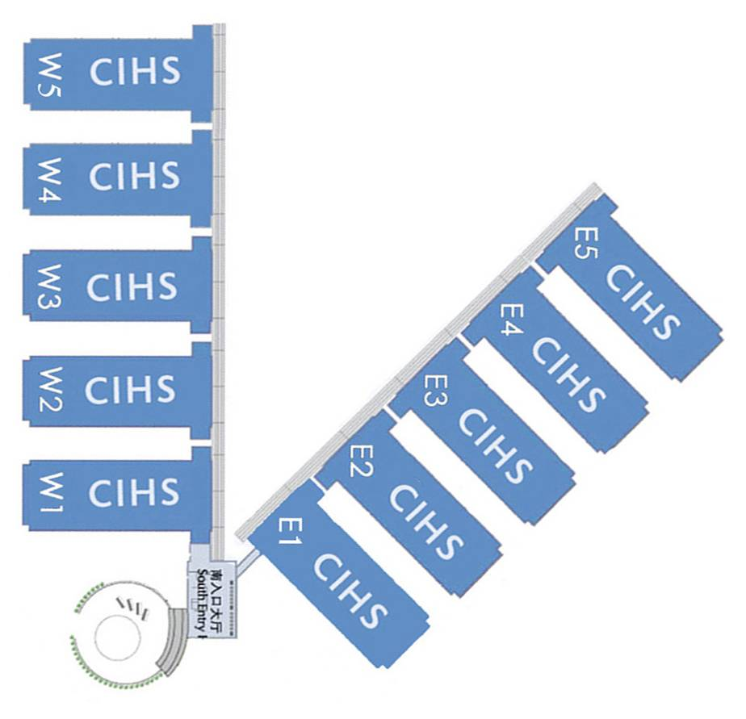  展馆平面简图 北
重要提示：展位不得转让他人，不得与报名单位以外单位或个人合用，现场不允许零售，不得展出或销售本展会规定范围以外的展品。出现上述情况，展位将收回，展位费不予退回。

中国机床工具工业协会涂附磨具分会
参展单位（盖章）：
2011年12月8日

